Benjamin Crémieux [1888-1944]
Écrivain français
(1926)

“Un romancier cosmopolite
de l’âme enfantine.”

LES CLASSIQUES DES SCIENCES SOCIALES
CHICOUTIMI, QUÉBEC
http://classiques.uqac.ca/

http://classiques.uqac.ca/

Les Classiques des sciences sociales est une bibliothèque numérique en libre accès, fondée au Cégep de Chicoutimi en 1993 et développée en partenariat avec l’Université du Québec à Chicoutimi (UQÀC) depuis 2000.

http://bibliotheque.uqac.ca/

En 2018, Les Classiques des sciences sociales fêteront leur 25e anniversaire de fondation. Une belle initiative citoyenne.

Politique d'utilisation
de la bibliothèque des Classiques

Toute reproduction et rediffusion de nos fichiers est interdite, même avec la mention de leur provenance, sans l’autorisation formelle, écrite, du fondateur des Classiques des sciences sociales, Jean-Marie Tremblay, sociologue.
Les fichiers des Classiques des sciences sociales ne peuvent sans autorisation formelle :
- être hébergés (en fichier ou page web, en totalité ou en partie) sur un serveur autre que celui des Classiques.
- servir de base de travail à un autre fichier modifié ensuite par tout autre moyen (couleur, police, mise en page, extraits, support, etc...),
Les fichiers (.html, .doc, .pdf, .rtf, .jpg, .gif) disponibles sur le site Les Classiques des sciences sociales sont la propriété des Classiques des sciences sociales, un organisme à but non lucratif composé exclusivement de bénévoles.
Ils sont disponibles pour une utilisation intellectuelle et personnelle et, en aucun cas, commerciale. Toute utilisation à des fins commerciales des fichiers sur ce site est strictement interdite et toute rediffusion est également strictement interdite.
L'accès à notre travail est libre et gratuit à tous les utilisateurs. C'est notre mission.

Jean-Marie Tremblay, sociologue
Fondateur et Président-directeur général,
LES CLASSIQUES DES SCIENCES SOCIALES.
Un document produit en version numérique par Daniel Boulagnon, bénévole, professeur de philosophie au lycée Alfred Kastler de Denain (France)
Page web dans Les Classiques des sciences sociales.
Courriel : Boulagnon Daniel boulagnon.daniel@wanadoo.fr
à partir de :

Benjamin Crémieux (1888-1944),

“Un romancier cosmopolite de l’âme enfantine.”

Un article publié dans le journal LE FIGARO, 26 février 1926, p. 2.

Polices de caractères utilisée : Times New Roman, 14 points.

Édition électronique réalisée avec le traitement de textes Microsoft Word 2008 pour Macintosh.

Mise en page sur papier format : LETTRE US, 8.5’’ x 11’’.

Édition numérique réalisée le 6 novembre 2019 à Chicoutimi, Québec.

Benjamin Crémieux (1888-1944),

“Un romancier cosmopolite
de l’âme enfantine.”
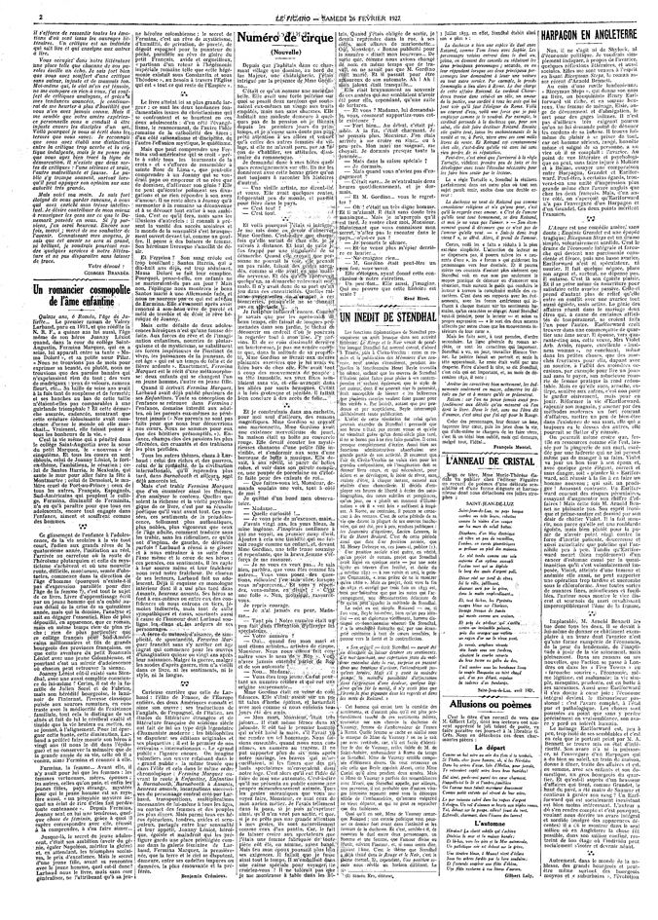
Un article publié dans le journal LE FIGARO, 26 février 1926, p. 2.
[2]

Benjamin Crémieux (1888-1944),

“Un romancier cosmopolite
de l’âme enfantine.”

Un article publié dans le journal LE FIGARO, 26 février 1926, p. 2.

Quinze ans, ô Roméo, l’âge de Juliette… Le premier roman de Valery Larbaud, paru en 1911, et que réédite la N.R.F., a quinze ans lui aussi, l’âge même de son héros Joanny Léniot quand, dans la cour du collège Saint-Augustin, Fermina Marquez, qui en a seize, lui apparaît entre sa tante « Mama Doloré », et sa petite sœur Pilar. « Nous ne trouvions pas de mots pour exprimer sa beauté, ou plutôt, nous ne trouvions que des paroles banales qui n’exprimaient rien du tout ; des vers de madrigaux yeux de velours, rameau fleuri, etc. … Sa taille de seize ans avait à la fois tant de souplesse et de fermeté ; et ses hanches au bas de cette taille n’étaient-elles pas comparables à une guirlande triomphale ? Et cette démarche assurée, cadencée, montrant que cette créature éblouissante avait conscience d’orner le monde où elle marchait… Vraiment, elle faisait penser à tous les bonheurs de la vie. »
C’est la vie même qui a pénétré dans le collège Saint-Augustin avec la sœur du petit Marquez, le « nouveau » de cinquième. Et tous les cœurs en sont éblouis, celui de Joanny Léniot, le fort-en-thème, l’ambitieux, le césarien ; celui de Santos Iturria, le Mexicain, qui saute le mur pour aller faire la fête à Montmartre celui de Demoisel, le mulâtre cruel de Port-au-Prince ; ceux de tous les autres, Français, Espagnols, Sud-Américains qui peuplent le collège. Fermina, diminutif de Ferminita, n’a eu qu’à paraître pour que tous ces adolescents, encore tout engagés dans l’enfance, aiment et souffrent comme des hommes.
*
* *
Ce glissement de l’enfance à l’adolescence, de la vie scolaire à la vie tout court, l’adieu aux grands rêves de la quatorzième année, l’initiation au réel, l’arrivée au carrefour où la route de l’héroïsme plutarquien et celle du mysticisme s’achèvent et où une nouvelle route, difficile, montueuse, semée d’obstacles, commence dans la direction de l’âge d’homme (pourquoi n’existe-t-il pas d’expression parallèle pour dire l’âge de la femme ?), c’est tout le sujet de ce livre. Livre d’apprentissage écrit par un jeune homme qui n’a oublié aucun détail de la crise de sa quinzième année, mais qui la domine, l’analyse et sait en dégager l’essentiel, Rien de plus dépouillé, en apparence, que ce roman, mais en même temps rien de plus riche ; rien de plus particulier que ce collège français pour Sud-Américains millionnaires et fils de grands bourgeois des provinces françaises, ou que cette aventure du petit Roannais Léniot avec une jeune Colombienne, et pourtant c’est un miroir d’adolescence où chacun peut retrouver la sienne.
Joanny Léniot eût-il existé sans Stendhal, avec une aussi complète conscience de lui-même ? Certes, il est de la famille de Julien Sorel et de Fabrice, mais son hérédité bourgeoise, le laminoir de l’internat, l’ivresse classique puisée aux sources romaines, en contraste avec la médiocrité de l’existence familiale, tout cela le distingue de ses aînés et fait de lui le cérébral exalté et timide que la vie broiera ou mettra, en se jouant, à l’alignement. Pour lui épargner cette honte, cette diminution, Larbaud a préféré faire mourir son héros à vingt ans (il nous le dit dans l’épilogue) et ne conserver la mémoire que de la grande année de sa vie, celle où il a connu, aimé Fermina et renoncé à elle.

Fermina, la femme… Avant elle, il n’y avait pour lui que les femmes : les femmes vertueuses, mères, épouses ; les autres, celles qu’on paie, et enfin les jeunes filles, pays étrange, mystère pour qui le jeune homme est un mystère aussi, « un pitoyable mystère auquel un éclat de rire d’elles fait perdre toute contenance ». Depuis Fermina, Joanny sent en lui une tendresse, quelque chose de féminin, grâce à quoi il espère correspondre avec elle, réussit à la comprendre, à s’en faire aimer…

Jusque-là, le secret du jeune adolescent, c’était son ambition (avoir du génie, égaler Napoléon, mériter la gloire) et, en attendant, les triomphes scolaires, le prix d’excellence. Mais le secret d’une jeune fille, avant sa rencontre avec le jeune homme, quel est-il donc ? Larbaud nous le livre, mais sans oser généraliser, ne l’attribuant qu’à sa jeune héroïne colombienne : le secret de Fermina, c’est un rêve de mysticisme, d’humilité, de privation, de pureté, de dégoût espagnol pour la puanteur du péché, parallèle au rêve de gloire du petit Français, avide et orgueilleux, « partisan d’un retour à l’hégémonie impériale romaine telle que cette hégémonie existait sous Constantin et sous Théodose », au besoin à travers l’Eglise qui est « tout ce qui reste de l’Empire ».
*
* *
Le livre atteint ici sa plus grande largeur ce sont les deux tendances fondamentales issues du christianisme qui se confrontent et se heurtent en ces deux adolescents : d’un côté l’évangélisme, le renoncement, de l’autre l’idée romaine de la catholicité des âmes ; d’un côté rationalisme et discipline, de l’autre l’effusion mystique, le quiétisme.

Mais que peut comprendre une Fermina sud-américaine qui se croit « prête à subir tous les tourments de la croix » et « s’efforce de ressembler à sainte Rose de Lima », que peut-elle comprendre à un Joanny qui se voudrait pape ou empereur et ne rêve que de dominer, d’affirmer son génie ? Elle ne peut qu’écouter poliment ses divagations et ne rien répondre à son aveu d’amour. Il ne reste alors à Joanny qu’à surmonter à la romaine sa déconvenue et à se dévouer tout entier à son ambition. C’est ce qu’il fera, mais sans les illusions d’autrefois : il connaît à présent la vanité des succès scolaires et le monde de la sensualité s’est brusquement ouvert devant lui, comme un gouffre. Il pense à des baisers de femme. Son héroïsme livresque s’amollit de désir.
Et Fermina ? Son sang créole est trop bouillant ; Santos Iturria, qui a dix-huit ans déjà, est trop séduisant. Mama Doloré se fait leur complice. Pourquoi, pense-t-elle, ces enfants ne se marieraient-ils pas un jour ? Mais non, l’épilogue nous montrera le beau Santos marié à une Allemande fade, et nous ne saurons pas ce qui est advenu de Fermina. Elle s’évanouit après avoir renoncé à son beau rêve de pureté et mêlé de trouble et de désir le rêve héroïque de Joanny.
Mais cette défaite de deux adolescences héroïques n’est qu’une fausse défaite. Aux forces du rêve et de l’imagination enfantines, nourries de plutarquisme et de mysticisme, se substituent les forces impérieuses de l’instinct de vivre, les puissances de la jeunesse, de cet âge « qui est un temps de folie et de fièvre ardente ». Exactement, Fermina Marquez est le récit d’une métamorphose deux enfants qui se changent l’un en jeune homme, l’autre en jeune fille.
Quand il écrivait Fermina Marquez, Larbaud avait déjà publié plusieurs de ses Enfantines. Toute sa conception de l’enfance se retrouve dans Fermina : l’enfance, domaine interdit aux adultes, où les parents eux-mêmes ne pénètrent jamais (« Nos parents ne sont pas faits pour que nous leur découvrions nos cœurs. Nous ne sommes pour eux que des héritiers présomptifs. »). Enfance, champs clos des passions les plus, effrénées, des cruautés et des trahisons les plus perfides.
Tous les autres, thèmes, chers à Larbaud : celui des riches et des pauvres, celui de la romanité, de la civilisation internationale, qu’il reprendra plus tard, dans Barnabooth et ailleurs, sont déjà amorcés ici.
Mais c’est trahir Fermina Marquez que d’en énumérer ainsi les thèmes, d’en analyser le contenu. Quelles que soient la richesse et la vérité psychologique de ce livre, c’est par sa réussite poétique qu’il vaut avant tout. Ces pensées, ces sentiments de la préadolescence, tellement plus authentiques, plus nobles, plus vigoureux que ceux de l’âge adulte, comment traduire sans les trahir, sans les ridiculiser, ce qu’ils ont d’ingénu, de gauche, de dérisoire parfois ? Larbaud a réussi à se glisser et à nous entraîner à sa suite dans l’âme même et le cœur de ses héros ; ces pensées, ces sentiments, il les capte à leur source même et leur fraîcheur nous rend notre fraîcheur. De chacun de ses lecteurs, Larbaud fait un adolescent. Déjà il esquisse ce monologue intérieur dont il a usé plus tard dans Amants, heureux amants. Ses héros se font à eux-mêmes ou entre eux des confidences ou nous entrons en tiers, témoins indiscrets, mais tout de suite sympathiques et émus, souriants aussi à cause de l’humour dont Larbaud souligne les élans et les ardeurs de ses personnages
À force de naturel, d’aisance, de simplicité, de spontanéité, Fermina Marquez franchit sans s’y arrêter cet âge ingrat qui commence pour les œuvres d’imagination quinze ou vingt ans après leur naissance. Malgré la guerre, malgré les modes d’après-guerre, rien n’a vieilli dans ce livre, ni les sentiments, ni le style, ni la langue.
*
* *
Curieuse carrière que celle de Larbaud : l’élite de France, de l’Europe entière, des deux Amériques connaît et aime son œuvre ; ses traductions de l’anglais, de l’espagnol, de l’italien, ses études de littérature étrangère et de littérature française du seizième siècle ont fait de lui un type déjà légendaire d’humaniste moderne ; les bibliophiles se disputent ses éditions originales et ses plaquettes ; il est le premier de nos écrivains « internationaux ». Le « grand public » l’ignore encore. On imagine volontiers son œuvre refaisant dans le « grand public » la même trouée que dans l’élite et cela dans le même ordre chronologique : Fermina Marquez ouvrant la route, à Enfantine, Enfantine à Barnabooth, Barnabooth à Amants, heureux amants, incarnations successives du personnage central créé par Larbaud, transpositions, multiplications incessantes de lui-même à tous les âges, au contact des femmes et des peuples les plus divers. Mais parmi tous ces héros épicuriens, tendres, avides et scrupuleux, partagés entre leur sensualité et leur appétit, Joanny Léniot, héroïque, égoïste et maladroit qui les préfigure garde une place privilégiée comme dans la galerie féminine de Larbaud, Fermina Marquez, la première-née, que la terre et le ciel se disputent, demeure, entre ses cadettes impures ou damnées, la plus émouvante et la préférée.

Benjamin Crémieux.

